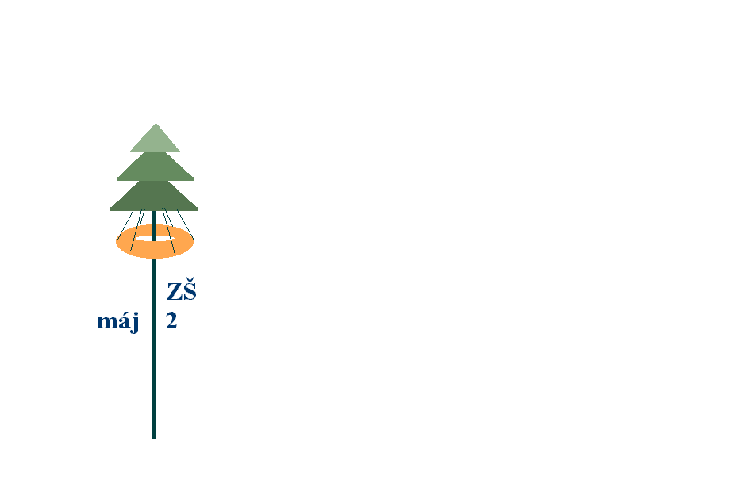
Základní škola Máj II, M. Chlajna 23, České Budějovice
se sídlem České Budějovice, M. Chlajna 23, PSČ 370 05
registrace: Krajský soud Č. Budějovice, obch. rejstřík odd. Pr, vl. 72

OBJEDNÁKA č. 78/2017

Objednavatel | Dodavatel
Základní škola Máj II  M. Chlajna 23  370 05 České Budějovice  IČO 00581551  DIČ CZ00581551  Nejsme plátci DPH. | Bonita Group Service s.r.o.  Koráb 131  666 01 Tišnov  IČO 27738795  DIČ CZ27738795

Objednáváme u Vás:

Dva herní prvky – Domeček MINI 4 dle cenové nabídky včetně dopravy a montáže.

Cena celkem bez DPH včetně montáže 64. 562,00 Kč

Celkem DPH 13. 558,00 Kč
Cena celkem s DPH včetně montáže 78. 120,00 Kč

Termín dodání do 31. 8. 2017.

Prosíme o písemné potvrzení objednávky na email.
Fakturujte na výše uvedenou adresu.

V Českých Budějovicích dne 23. 5. 2017

PaedDr. Marie Nedvědová,
ředitelka školy

